REPORTE DE ERROR – DR-001
Número de Bug | DR-001
Nombre del Tester | Marvin Alexander Vásquez López
Titulo | El campo Telephone del formulario de registro acepta letras y caracteres especiales sin validación de formato
Día del Reporte | 16/10/2026 (reproducido el 18/10/2026)
Sistema Operativo | Windows 11
Browser | Chromium 153.0.8010.12 (Playwright 1.63.0)
Prioridad | P2: debe corregirse antes del lanzamiento para poder contactar al cliente
Asignado a: | Equipo de desarrollo del sitio LambdaTest eCommerce Playground (OpenCart)
Severidad | Media: se guardan datos de contacto no válidos; no bloquea el flujo de compra
Funcionalidad | F01 – Registro de usuario
Caso de prueba origen | TC-N04 (registro con letras y símbolos en el teléfono)
Tipo de prueba | Exploratorio
Estado / Issue | Abierto · Issue #8: https://github.com/Alexmavl/proyecto-qa-tienda/issues/8
Descripción
En el registro (index.php?route=account/register), el campo Telephone solo valida la longitud (3 a 32 caracteres); no exige que el valor sea numérico ni que tenga formato de teléfono, por lo que el registro se completa con texto arbitrario.
Pasos para la reproducción
1. Navegar a https://ecommerce-playground.lambdatest.io/index.php?route=account/register.
2. Completar First Name, Last Name, E-Mail (único) y Password / Password Confirm con datos válidos.
3. En Telephone ingresar TextoInvalido$$$.
4. Marcar la casilla de la Política de Privacidad.
5. Hacer clic en Continue.
Resultado Esperado
El sistema valida el formato del teléfono, muestra un mensaje de error en el campo y no crea la cuenta hasta que el valor sea un teléfono válido.
Resultado Actual
Se crea la cuenta y se redirige a route=account/success ("Your Account Has Been Created!"). Al abrir account/edit, el campo Telephone conserva TextoInvalido$$$.
Impresión de pantalla
Captura del repositorio: evidencias/DR-001.png. Issue en GitHub: https://github.com/Alexmavl/proyecto-qa-tienda/issues/8. 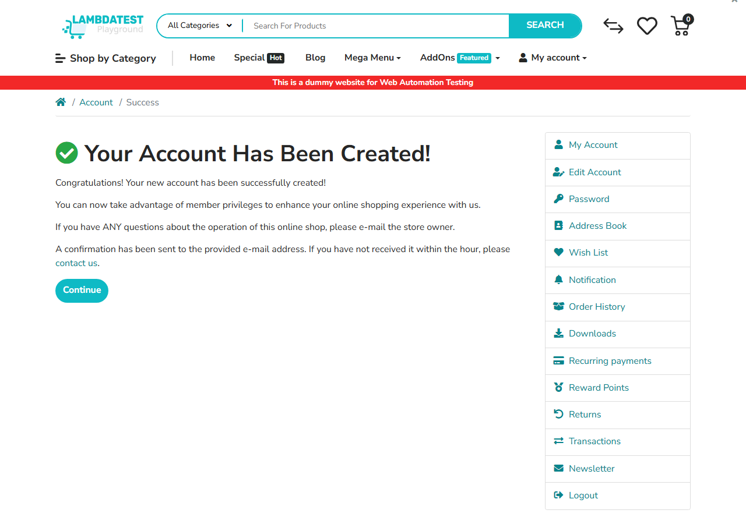
Figura 1. Cuenta creada con el teléfono TextoInvalido$$$.

